Tijuana, Baja California a 29 de marzo de 2019
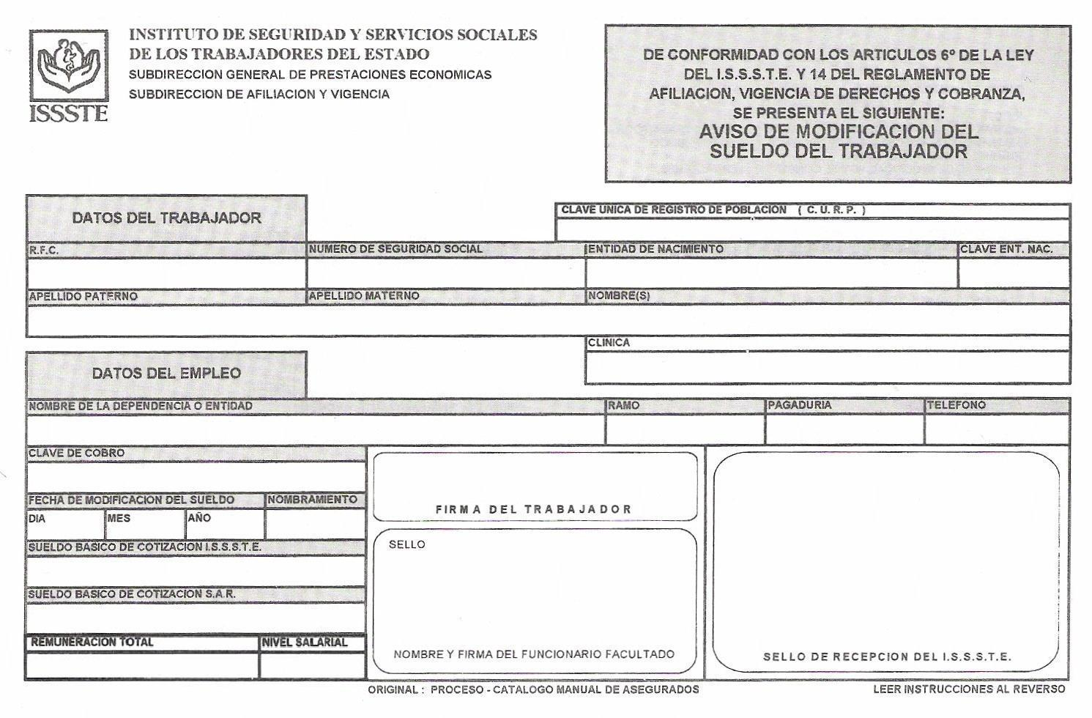

TAGG780508MBCPNB05

TAGG780508AR1 80137817195 BAJA CALIFORNIA 02

TAPIA GONZALEZ GABRIELA LOURDES

FRAY JUNIPERO SERRA

S.E.P. INSTITUTO TECNOLOGICO DE TIJUANA 00011 03800 6-07-84-14
14.03 E3817/145701

1º 02 2019 30

$ 25,347.00

$ 25,347.00 M.I.I. ANEL TORRES LÓPEZ

$ 25,347.00

